Администрация
Горноключевского городского поселения
Кировского муниципального района
Приморского края

Постановление

от 26.02.2018 г. кп. Горные Ключи № 39

Об утверждении схемы расположения границы населенного
пункта с. Уссурка

В целях постановки на кадастровый учет границ населенного пункта с. Уссурка, в соответствии с Градостроительным кодексом Российской Федерации, Федеральным законом от 06.10.2003 №131-ФЗ «Об общих принципах организации местного самоуправления в Российской Федерации», Уставом Горноключевского городского поселения, администрация Горноключевского городского поселения
ПОСТАНОВЛЯЕТ:
1. Утвердить схему расположения границы населенного пункта с. Уссурка на кадастровом плане территории Горноключевского городского поселения в соответствии с приложением №1 (Каталог координат поворотных точек границы населенного пункта с. Уссурка) и приложением №2 (схема расположения границы населенного пункта с. Уссурка).
2. Ведущему специалисту 2 разряда общего отдела администрации Горноключевского городского поселения Е.М. Шпаченко опубликовать настоящее постановление на официальном сайте Горноключевского городского поселения в сети «Интернет» и опубликовать в газете «Деловой вестник» Горноключевского городского поселения».
3. Контроль за исполнением постановления возложить на заместителя главы администрации Горноключевского городского поселения по вопросам архитектуры и жизнеобеспечения В.М.Трефилова.

Глава администрации
Горноключевского городского поселения Ф. И. Сальников

Приложение №1
«УТВЕРЖДАЮ»
Глава администрации Горноключевского городского поселения
__________________ Сальников Ф.И.
«_____»________________ 2018 г.

Каталог координат поворотных точек границы населенного пункта с. Уссурка
№ | X | Y
н1 | 590761.23 | 2283217.49
н2 | 591017.23 | 2283577.24
н3 | 591000.77 | 2283606.15
н4 | 590997.72 | 2283615.50
н5 | 590939.96 | 2283581.01
н6 | 590927.79 | 2283582.43
н7 | 590854.92 | 2283626.74
н8 | 590843.09 | 2283644.56
н9 | 590876.08 | 2283698.50
н10 | 590874.24 | 2283731.94
н11 | 590893.81 | 2283762.63
н12 | 590915.84 | 2283798.05
н13 | 590932.86 | 2283819.23
н14 | 590961.62 | 2283825.96
н15 | 590980.69 | 2283825.66
н16 | 591013.55 | 2283889.09
н17 | 590970.16 | 2283914.10
н18 | 590946.32 | 2283914.49
н19 | 590910.69 | 2283924.56
н20 | 590882.23 | 2283934.56
н21 | 590855.81 | 2283923.06
н22 | 590834.33 | 2283923.41
н23 | 590834.84 | 2283954.44
н24 | 590844.72 | 2283975.75
н25 | 590830.66 | 2283992.64
н26 | 590814.08 | 2284000.09
н27 | 590795.08 | 2284005.12
н28 | 590785.73 | 2284017.24
н29 | 590776.69 | 2284048.38
н30 | 590769.98 | 2284077.12
н31 | 590760.82 | 2284101.09
н32 | 590761.32 | 2284132.13
н33 | 590771.20 | 2284153.42
н34 | 590795.37 | 2284172.13
н35 | 590809.96 | 2284190.99
№ | X | Y
н36 | 590824.72 | 2284219.35
н37 | 590846.52 | 2284217.24
н38 | 590889.04 | 2284216.06
н39 | 590969.37 | 2284187.47
н40 | 590989.45 | 2284226.29
н41 | 591006.17 | 2284228.42
н42 | 591016.12 | 2284254.50
н43 | 591025.93 | 2284271.06
н44 | 591038.31 | 2284299.46
н45 | 591050.51 | 2284316.00
н46 | 591055.54 | 2284332.60
н47 | 591077.37 | 2284353.71
н48 | 591094.15 | 2284360.58
н49 | 591108.61 | 2284369.94
н50 | 591116.08 | 2284388.87
н51 | 591111.33 | 2284391.35
н52 | 591104.18 | 2284391.47
н53 | 591101.99 | 2284403.42
н54 | 591102.29 | 2284422.51
н55 | 591114.57 | 2284443.77
н56 | 591126.65 | 2284453.11
н57 | 591138.76 | 2284464.88
н58 | 591139.17 | 2284491.11
н59 | 591136.98 | 2284503.05
н60 | 591137.23 | 2284519.77
н61 | 591137.55 | 2284538.81
н62 | 591135.54 | 2284562.72
н63 | 591147.68 | 2284576.83
н64 | 591169.48 | 2284597.99
н65 | 591191.08 | 2284604.79
н66 | 591237.40 | 2284615.52
н67 | 591224.50 | 2284661.89
н68 | 591233.72 | 2284671.81
н69 | 591238.94 | 2284684.83
н70 | 591246.23 | 2284698.80
№ | X | Y
н71 | 591247.47 | 2284714.91
н72 | 591247.73 | 2284730.99
н73 | 591240.94 | 2284746.17
н74 | 591242.13 | 2284757.26
н75 | 591248.31 | 2284767.23
н76 | 591262.58 | 2284777.02
н77 | 591273.78 | 2284784.92
н78 | 591282.91 | 2284790.82
н79 | 591289.09 | 2284799.76
н80 | 591296.39 | 2284815.76
н81 | 591297.68 | 2284833.83
н82 | 591298.07 | 2284857.97
н83 | 591296.38 | 2284878.17
н84 | 591290.55 | 2284891.35
н85 | 591290.85 | 2284910.46
н86 | 591291.12 | 2284927.55
н87 | 591285.41 | 2284948.78
н88 | 591274.56 | 2284962.02
н89 | 591274.78 | 2284976.09
н90 | 591278.18 | 2284999.22
н91 | 591278.42 | 2285015.31
н92 | 591278.76 | 2285036.44
н93 | 591279.02 | 2285053.56
н94 | 591279.32 | 2285072.64
н95 | 591279.62 | 2285090.76
н96 | 591279.92 | 2285109.91
н97 | 591278.15 | 2285124.01
н98 | 591266.26 | 2285135.25
н99 | 591246.21 | 2285140.64
н100 | 591228.18 | 2285145.93
н101 | 591214.15 | 2285151.21
н102 | 591209.35 | 2285164.37
н103 | 591208.58 | 2285180.46
н104 | 591190.73 | 2285195.82
н105 | 591174.62 | 2285197.13
н106 | 591158.67 | 2285206.44
н107 | 591151.83 | 2285218.63
н108 | 591148.01 | 2285231.75
н109 | 591141.09 | 2285238.93
н110 | 591124.98 | 2285239.19
н111 | 591120.85 | 2285238.81
н112 | 591105.84 | 2285237.44
н113 | 591091.65 | 2285231.62
н114 | 591091.29 | 2285231.15
н115 | 591085.71 | 2285234.02
н116 | 591079.40 | 2285229.73
н117 | 591070.69 | 2285228.02
н118 | 591068.40 | 2285220.51
н119 | 591072.58 | 2285214.50
н120 | 591056.37 | 2285207.61
н121 | 591041.35 | 2285211.97
н122 | 591031.53 | 2285195.28
н123 | 591044.38 | 2285187.49
н124 | 591041.63 | 2285187.17
н125 | 591018.96 | 2285186.92
н126 | 591011.59 | 2285185.88
н127 | 590996.27 | 2285184.44
н128 | 590985.08 | 2285192.55
н129 | 590974.50 | 2285203.48
н130 | 590965.05 | 2285214.98
н131 | 590959.59 | 2285226.93
н132 | 590952.52 | 2285244.61
н133 | 590943.60 | 2285253.78
н134 | 590932.92 | 2285259.61
н135 | 590919.90 | 2285259.82
н136 | 590908.01 | 2285258.32
н137 | 590897.19 | 2285253.95
н138 | 590888.55 | 2285246.18
н139 | 590873.57 | 2285227.74
н140 | 590864.32 | 2285217.65
н141 | 590854.44 | 2285200.85
н142 | 590842.32 | 2285186.33
н143 | 590833.70 | 2285179.13
н144 | 590825.66 | 2285170.18
н145 | 590815.21 | 2285153.95
н146 | 590809.38 | 2285144.37
н147 | 590806.96 | 2285134.22
н148 | 590807.41 | 2285125.75
н149 | 590799.50 | 2285115.26
н150 | 590860.46 | 2284858.21
н151 | 590878.41 | 2284842.62
н152 | 590893.38 | 2284824.42
н153 | 590901.81 | 2284785.44
н154 | 590894.13 | 2284694.73
н155 | 590869.08 | 2284635.30
н156 | 590854.74 | 2284614.89
н157 | 590827.23 | 2284628.93
н158 | 590782.41 | 2284659.08
н159 | 590762.83 | 2284673.56
н160 | 590744.90 | 2284684.04
н161 | 590721.41 | 2284701.93
н162 | 590716.42 | 2284709.95
н163 | 590718.27 | 2284718.99
н164 | 590721.83 | 2284729.11
н165 | 590729.30 | 2284736.38
н166 | 590735.67 | 2284744.74
н167 | 590739.77 | 2284753.18
н168 | 590739.99 | 2284767.90
н169 | 590739.09 | 2284783.20
н170 | 590736.45 | 2284795.10
н171 | 590730.96 | 2284805.39
н172 | 590715.21 | 2284811.32
н173 | 590698.19 | 2284809.31
н174 | 590685.19 | 2284808.96
н175 | 590674.47 | 2284813.11
н176 | 590662.17 | 2284822.35
н177 | 590652.74 | 2284834.38
н178 | 590643.31 | 2284847.01
н179 | 590632.52 | 2284851.26
н180 | 590610.42 | 2284849.61
н181 | 590595.45 | 2284858.15
н182 | 590576.71 | 2284864.50
н183 | 590554.83 | 2284866.33
н184 | 590531.51 | 2284870.48
н185 | 590497.56 | 2284871.78
н186 | 590465.87 | 2284873.05
н187 | 590434.17 | 2284873.54
н188 | 590395.64 | 2284871.15
н189 | 590358.54 | 2284864.16
н190 | 590338.24 | 2284869.02
н191 | 590339.14 | 2284877.34
н192 | 590344.56 | 2284887.05
н193 | 590344.76 | 2284899.11
н194 | 590339.63 | 2284910.51
н195 | 590334.63 | 2284926.42
н196 | 590334.80 | 2284938.51
н197 | 590327.41 | 2284947.72
н198 | 590317.61 | 2284947.88
н199 | 590307.74 | 2284944.22
н200 | 590295.54 | 2284936.87
н201 | 590282.64 | 2284932.59
н202 | 590266.71 | 2284928.32
н203 | 590253.19 | 2284932.29
н204 | 590240.36 | 2284932.50
н205 | 590235.09 | 2284932.55
н206 | 590187.36 | 2284940.19
н207 | 590016.07 | 2284994.77
н208 | 590004.74 | 2284955.08
н209 | 589979.22 | 2284842.62
н210 | 589976.86 | 2284742.45
н211 | 589955.12 | 2284697.56
н212 | 589910.23 | 2284668.26
н213 | 589822.82 | 2284579.43
н214 | 589751.47 | 2284489.18
н215 | 589726.43 | 2284421.61
н216 | 589545.93 | 2284322.38
н217 | 589454.73 | 2284186.77
н218 | 589416.92 | 2284105.49
н219 | 589368.93 | 2283938.01
н220 | 589354.82 | 2283889.48
н221 | 589327.64 | 2283855.91
н222 | 589306.39 | 2283856.76
н223 | 589295.17 | 2283817.66
н224 | 589421.63 | 2283700.40
н225 | 589403.12 | 2283578.52
н226 | 589463.21 | 2283555.43
н227 | 589456.90 | 2283505.22
н228 | 589493.66 | 2283485.10
н229 | 589492.89 | 2283483.65
н230 | 589492.76 | 2283483.83
н231 | 589476.23 | 2283450.72
н232 | 589480.72 | 2283448.21
н233 | 589535.67 | 2283417.36
н234 | 589565.06 | 2283381.72
н235 | 589609.71 | 2283378.30
н236 | 589667.07 | 2283358.37
н237 | 589707.15 | 2283304.92
н238 | 589732.10 | 2283250.25
н239 | 589779.11 | 2283223.08
н240 | 589798.09 | 2283210.67
н241 | 589917.40 | 2283179.64
н242 | 590308.31 | 2282900.84
н243 | 590501.26 | 2283148.96
н244 | 590681.88 | 2283191.78

Система координат МСК - 25 (2 зона).
Приложение № 2
«УТВЕРЖДАЮ»
Глава администрации Горноключевского городского поселения
__________________ Сальников Ф.И.
«_____»________________ 2018 г.

Схема расположения границы населенного пункта с. Уссурка
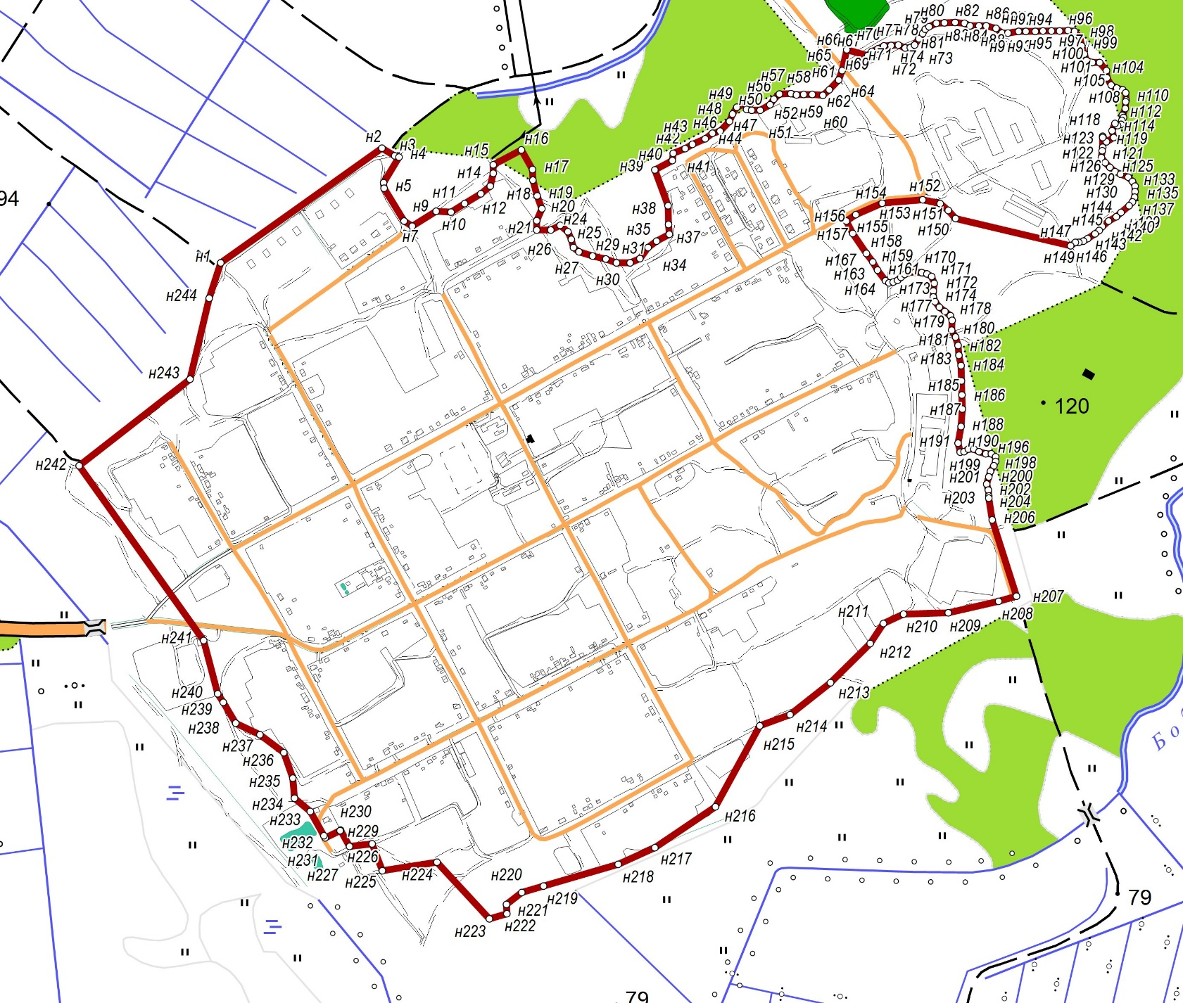

Масштаб 1: 15 000

